Муниципальное бюджетное образовательное учреждение

комбинированного вида детский сад «Чебурашка»

р.п.Краснообск

Новосибирского района

Новосибирской области

**Знакомство с мультипликацией, оборудованием студии и программным обеспечением.**

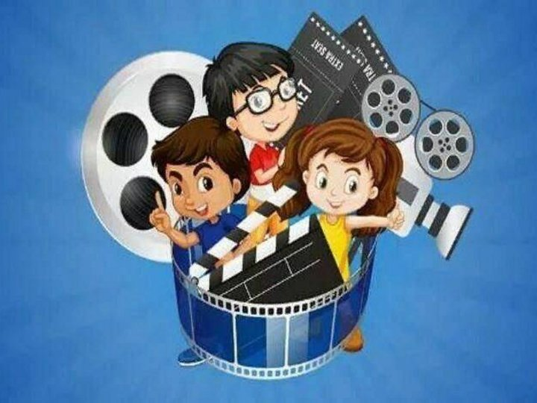

**Выполнила**

**Малютина Юлия Юрьевна**

**воспитатель высшей**

**квалификационной категории.**

**П.Краснообск**

Интеграция образовательных областей: Речевое развитие, художественно – эстетическое развитие, социально – коммуникативное развитие, познавательно – творческий.

Цель: Повышение речевой активности у детей 4-7лет посредством мультипликации.

Задачи:

1. формировать представления о создании мультипликационных фильмов;

2. развивать умение строить предложения, выражать свои мысли, описывать свои действия;

3. тренировать внимание, память и учить публично, выражать свое мнение.

Дети и педагог садятся в круг.

Педагог: Сегодня такой чудесный день. У меня сегодня хорошее настроение, я хочу поделиться им с вами.

Организационный момент:

«Раз, два, три, четыре, пять —

Вместе мы пойдём гулять

Ручки к солнцу потянулись,

Мы друг другу улыбнулись.

Быстро за руки возьмёмся

И в кружочек соберёмся

Если хмуримся с утра,

Нам поможет доброта.

*(дети выполняют движения согласно текста)*

Педагог: Скажите, пожалуйста, вам нравится смотреть мультфильмы?

Почему? Какой мультфильм у вас самый любимый? Где создаются мультфильмы? Ребята, а вы знаете, как создаются мультфильмы? А как нам это узнать?

Возможные ответы детей: Посмотреть в интернете, прочитать в книге, узнать в мультипликационной студии.

Педагог: ( знакомство с профессиями: сценарист, режиссер-мультипликатор, художник-мультипликатор, звукорежиссер, оператор и др.)

Просмотр презентации: *«Волшебники мультипликации»*

Беседы: *«История возникновения мультипликации»*, *«Как снимают рисованный мультфильм»*, *«Какие бывают мультфильмы»* *(рисованные, пластилиновый, кукольный)*. Для сравнения дети посмотрели разные мультфильмы.

Педагог: *«Путешествие в прошлое – детство родителей»* (дети узнали, что альтернативой мультфильмам были диафильмы, просмотрели несколько диафильмов).

Погружение в сказку. *(Чтение и пересказ сказки.)*

Педагог рассказывает заранее приготовленную сказку *«Теремок»* и показывает при этом иллюстрации.

Педагог: О чем была сказка? Какие в ней были герои? Кто пришёл первым к теремку? А кто был вторым? И т. д. Вам понравилась сказка? А чем закончилась сказка? А давайте по ней снимем мультфильм?

Дети отвечают.

Педагог: Инсценирование сказки и дети по цепочке *(по одному предложению)* рассказывают сказку по ролям.

Педагог предлагает поиграть. (Игра имитация по сказке *«Теремок»* с использованием физических упражнений).

Педагог: А теперь давайте сделаем декорации к нашему мультфильму.

Педагог и дети садятся за столы и аккуратно делают фон/декорации для мультфильма.

Подготовка необходимых для реализации проекта материалов и оборудования. (Мы изготавливали героев из пластилина, подобрали фоновую декарацию для каждого сюжета)

Педагог: Ребята чем мы сегодня с вами занимались? О чем мы с вами говорили? А о чем была наша сказка/наш сценарий?

Педагог: Посмотрите это план — подсказка, что и где должно располагаться *(педагог показывает данный кадр на раскадровке)*. Дети проговаривают, что где располагается *(справа, слева, сзади, спереди и т. д.)* и расставляют фигуры/раскладывают рисунки.

Далее педагог показывает, как делаются кадры и как надо двигать фигуры/рисунки. Вместе с детьми делает несколько кадров *(от 10 до 30)*. В конце вместе просматривают, как двигаются персонажи.

Раскадровка (разложили мультфильм по кадрам, здесь дети работали самостоятельно и с удовольствием отстаивали свои мнения по размещению того или иного кадра. Обыгрывали каждый кадр *(интересно было наблюдать со стороны)*.

Педагог: Ребята давайте с вами сыграем в игру *«Назови ласково»*. Передавая по очереди, друг другу мяч мы будем вспоминать по одному вежливому слову.

Дети передают мяч и называют слова *(мяч проходит 2-3 круга)*.

Съемка и монтаж мультфильма осуществлялись с помощью фотоаппарата и компьютера. При съемке мы использовали технику перекладки. Озвучивание происходило с помощью педагога с использованием ИКТ.

Заключительный этап.

Процесс создания мультфильма интересен и увлекателен, и в конце трудоемкой работы мы получили результат в форме законченного мультфильма. Монтаж мультфильма производится педагогом без участия детей.

Работа на занятиях по развитию речи ведется по следующим направлениям:

- во первых пересказ сказки (монологическая речь, работа по ролям *(диалогическая речь)*

- для развития лексико-грамматического строя и связной речи используются следующие игры и упражнения:

1. Игра *«Назови ласково»*;

2. *«Отгадай и покажи»*;

3. Игра *«Один — много»*;

4. *«Слова наоборот»*;

5. *«Подбери родственные слова»*;

6. *«Придумай слова-друзья»* *(синонимы)*;

7. *«Закончи предложение»* и др.

- эффективен такой прием, как *«стоп кадр»* : в какой-то момент показ мультфильма приостанавливался и детям предлагалось предвосхитить дальнейшие события или придумать свое окончание сказки.

Работа над созданием мультфильма несёт неоценимую пользу в развитии детского потенциала : развивается творческое мышление, внимательность, тренируется мелкая моторика рук, прививаются терпение и усидчивость; формируется уважительное отношение к коллективному труду. В результате проектной деятельности дети познакомились с историей возникновения и развития мультипликации; расширился словарный запас; развились навыки связной монологической и диалогической речи.

Спасибо за внимание!